宜蘭縣壯圍鄉新南國民小學一○二學年度第三次課程發展委員會會議記錄

時間：一○三年五月八日星期四8：30~8：40
地點：新南國小E化教室
主持人：林機勝 記錄:洪慧娟
出席人員：如簽到簿

    - 上次會議決議情形
一、修改學習領域教師名單。
執行情形: 蘇畇之主任擔任語文領域－英語召集人，許寶銀老師擔任藝術與人文領域召集人。
二、102學年度課程計畫執行狀況檢討。
執行情形: 依計畫實施，暫無修改。
三、102學年下學期課務編配。
執行情形:課務編配與上學期相同，不做變更。

貳、提案討論:
一、訂定103學年「領域學習節數分配表」請討論。
說明：依據九年一貫各領域學習節數分配比例，請大家討論。
決議：經課程發展委員會各委員會討論後，仍維持上學年的節數分配比例。（如附件一）

二、各年級教科書選用決定，請討論。
說明：本校已於5/7在壯圍國小所舉辦的鄉聯合教科書評選會中，透過各領域教師及家長代表之討論評選，已選出103學年度版本，103學年度與102學年度各學習領域版本對照表（如附件二），請各委員討論並表決是否同意。
決議：經課程發展委員會各委員表決後，全數通過。

三、103學年全校性活動如何安排，請討論。
說明：配合新學年、新的行事，全校性活動必須更動，請大家討論。
決議：第一學期8節（性平2節、性侵防治1節、家暴防治1節、體育1節、國防教育1節、防災教育1節），第二學期11節（性平2節、性侵防治1節、家暴防治1節、家庭教育1節、體育活動2節、環境教育4節）。

四、103學年學校願景、特色課程、閱讀課程、課程評鑑是否修改，請討論。
說明：新學年計畫應依上學年實施狀況加以檢討修改，請大家討論。
決議：學校願景、特色課程、閱讀課程、課程評鑑依上學年模式不變更。

五、請討論課程計畫審查日期。
說明：縣府已訂出提交期程，本校校內提交日期為何，請大家討論。
決議：103學年的課程計畫請於7月18日前提交。

参、臨時動議（無）

肆、散會

記錄：洪慧娟 主席： 林機勝
附件一
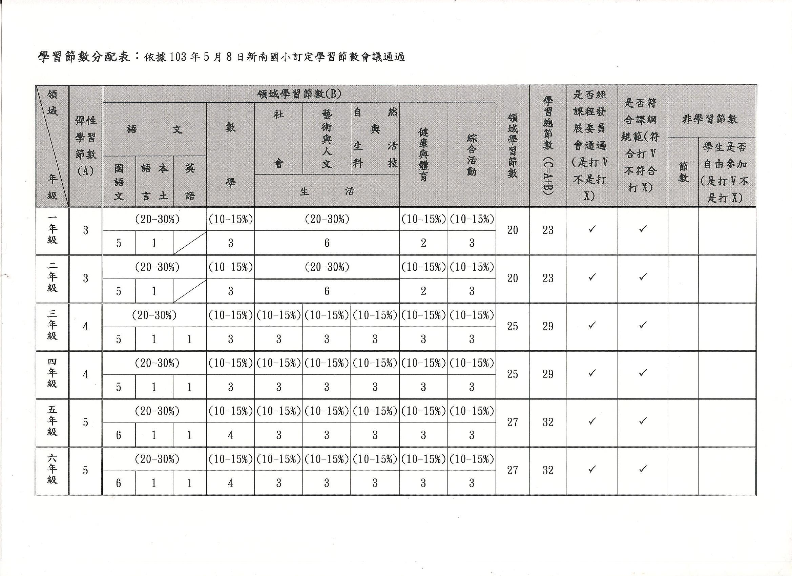
附件二
